Міністерство освіти і науки України

Національний університет «Львівська політехніка»

Кафедра систем штучного інтелекту



**Звіт**

про виконання

**Лабораторних та практичних робіт № 4**

***з дисципліни:*** «Мови та парадигми програмування»

***з розділу***: «Масиви.Функції. Рекурсія.Стрічки»

***Виконав:***

студент групи ШІ-13

Кузьо Іван Сергіович

# **Тема роботи:**

Масиви, Функції, Рекурсія, Стрічки

# **Мета роботи:**

Epic 4 Task 1 - Theory Education Activities

Epic 4 Task 2 - Requirements management (understand tasks) and design activities (draw flow diagrams and estimate tasks 3-8)

Epic 4 Task 3 - Lab# programming: VNS Lab 4

Epic 4 Task 4 - Lab# programming: VNS Lab 5

Epic 4 Task 5 - Lab# programming: Algotester Lab 2

Epic 4 Task 6 - Lab# programming: Algotester Lab 3

Epic 4 Task 7 - Practice# programming: Class Practice Task

Epic 4 Task 8  - Result Documentation Report and Outcomes Placement Activities (Docs and Programs on GitHub)

Epic 4 Task 9 - Results Evaluation and Release

**Теоретичні відомості:**

1. Теоретичні відомості з переліком важливих тем:

* Тема №1:Масиви.
* Тема №2: Функції.
* Тема №3: Рекурсія.
* Тема №4: Стрічки.

1. Індивідуальний план опрацювання теорії:

* Тема №1: Масиви.
  + Джерела Інформації

Чат Гпт, лекції Олександра Пшеничного, методички з лаборатоних,практика написання коду, C++ reference, пояснення на практичних Миколи Фаріона,власна практика роботи з векторами.

Що опрацьовано:

set,vector,map,array[].

* + Статус: Ознайомлений
  + Початок опрацювання теми: 4/12
  + Звершення опрацювання теми: 7/12
* Тема №2: Функції.
  + Джерела Інформації:

Опрацьовано в Епіку 3.

Що опрацьовано:

-

* + Статус: Ознайомлений
  + Початок опрацювання теми: 4/12
  + Звершення опрацювання теми: 7/12
* Тема №3: Рекурсія.
  + Джерела Інформації

Чат Гпт, лекції Олександра Пшеничного,пояснення на практичних Миколи Фаріона.

Що опрацьовано:

створено функцію, що в своєму циклі звертається сама до себе(тобто рекурсивна функція)

* + Статус: Ознайомлений
  + Початок опрацювання теми: 4/12
  + Звершення опрацювання теми: 7/12
* Тема №1: Стрічки.
  + Джерела Інформації

Чат Гпт, лекції Олександра Пшеничного, методички з лаборатоних,практика написання коду, C++ reference, пояснення на практичних Миколи Фаріона,власна практика роботи з string.

Що опрацьовано: вивчив деякі функкії з бібліотекиstring:(tolower(),toupper(),erase(),insert(),compare()clear().

* + Статус: Ознайомлений
  + Початок опрацювання теми: 4/12
  + Звершення опрацювання теми: 7/12

# **Виконання роботи:**

## **1. Опрацювання завдання та вимог до програм та середовища:**

Lab# programming: VNS Lab 4

* Варіант 23
* 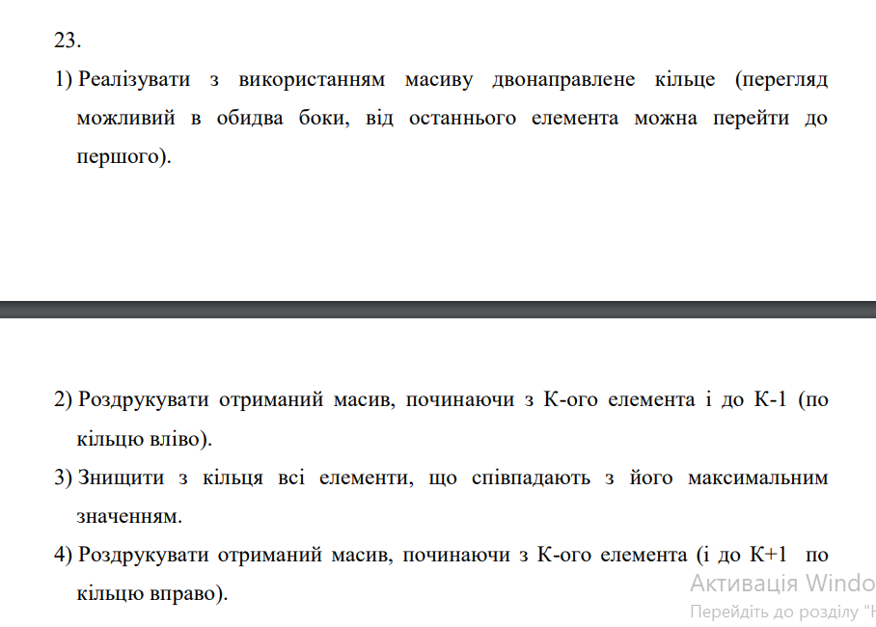

I Lab# programming: VNS Lab 4

Lab# programming: VNS Lab 5

* Варіант 23

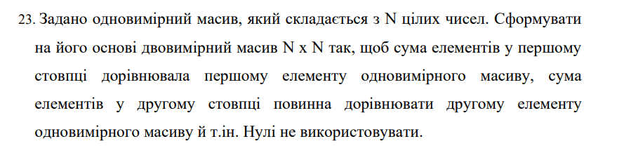

II Lab# programming: VNS Lab 5

Lab# programming: algotester Lab 2 task 1

* Варіант 2
* 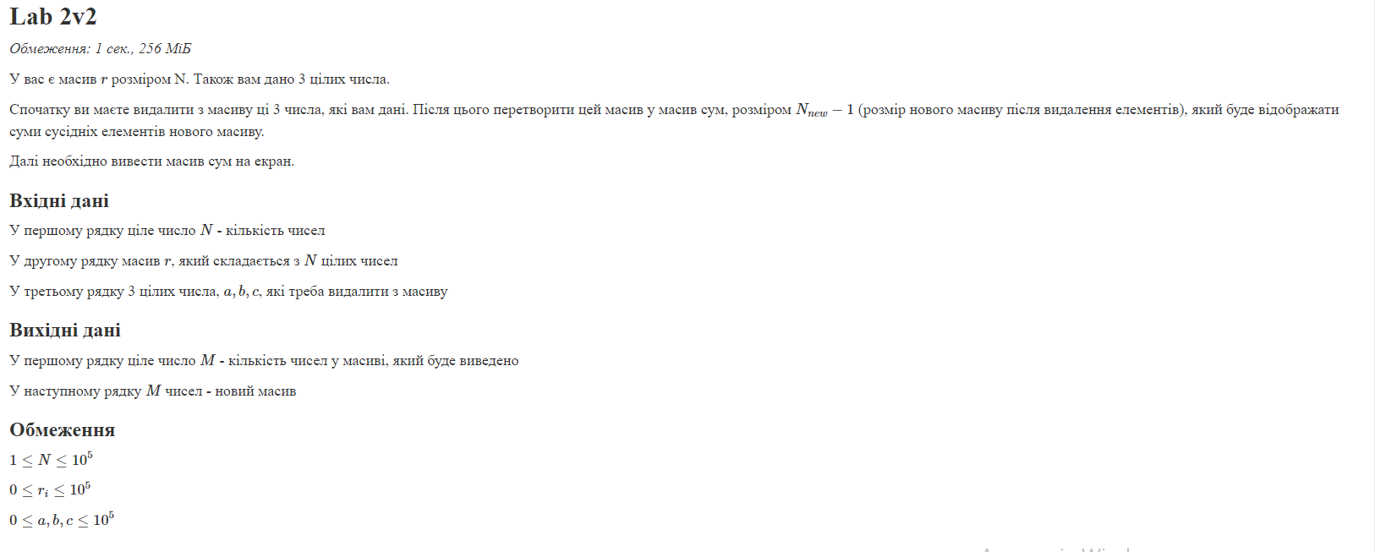

III Lab# programming: algotester Lab 2 task 1

Lab# programming: algotester Lab 3 task 2

* Варіант 2

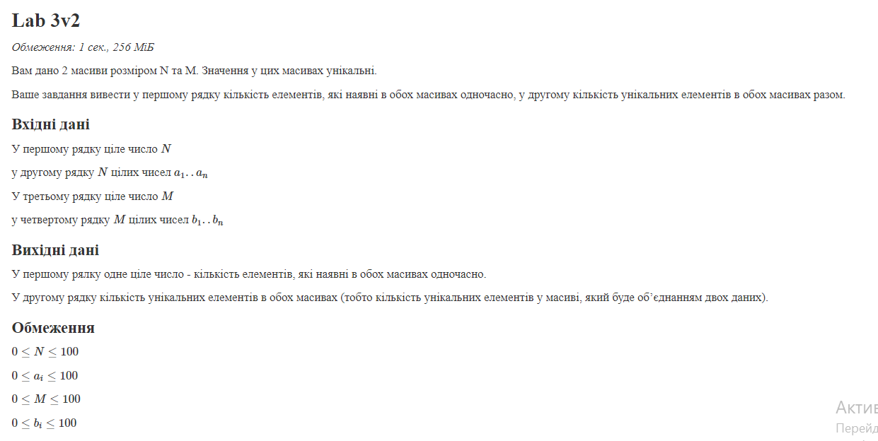

IV Lab# programming: algotester Lab 3 task 1

Practice# programming: Class Practice Task

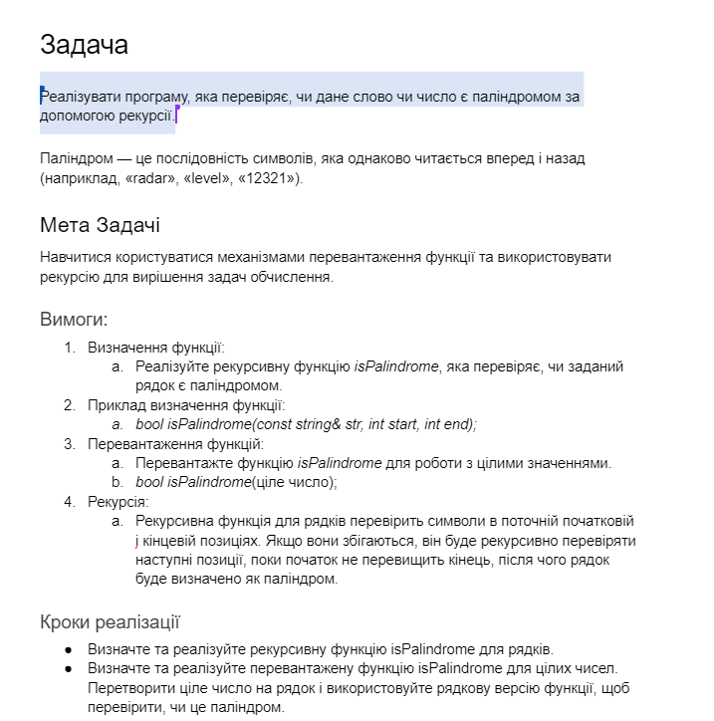

V Practice# programming: Class Practice Task

## **2. Дизайн та планована оцінка часу виконання завдань:**

Lab# programming: VNS Lab 4

* Планований час - 30 хв,реальний час - 1 година

Lab# programming: VNS Lab 5

* Планований час -1 година,реальний час -2 години

Lab# programming: algotester Lab 2 task 1

Планований час - 30 хвилин,реальний час -1 година

Lab# programming: algotester Lab 3 task 1

Планований час - 1 година,реальний час -20 хв

Practice# programming: Class Practice Task

Блок-схема

* Планований час -2 години, реальний час -1 година

## **3. Код програм з посиланням на зовнішні ресурси:**

Lab# programming: VNS Lab 4

<https://github.com/artificial-intelligence-department/ai_programming_playground/blob/epic_4_practice_and_labs_kuzo_ivan/ai_13/ivan_kuzo/Epic_4_ivan_kuzo/vns_lab_4_task_1_kuzo_ivan.cpp>

#include<iostream>

using namespace std;

const int N=100;

void no_max_value(int arr[],int &size_arr){

int max=arr[0];

int a=0;

for(int i=1;i<size_arr;i++){

if(max<arr[i])

max=arr[i];

}

for(int i=0;i<size_arr;i++){

if(arr[i]!=max){

arr[a]=arr[i];

a++;

}

}

size_arr=a;

}

void forward(int arr[],int k,int size_arr){

for(int i=0;i<size_arr;i++){

cout<<arr[(k+i-1)%size_arr]<<endl;

}

}

void backward(int arr[],int k,int size_arr){

int j=0;

for(int i=0;i<size_arr;i++){

if((k-i-1)>=0)

cout<<arr[(k-i-1)]<<endl;

else{

cout<<arr[size_arr-j-1]<<endl;

j++;

}

}

}

int main()

{

int arr[N];

int a=0;

int size_arr;

cin>>size_arr;

size_arr=size_arr % N;

for (int i=0;i<size_arr;i++){

cin>>a;

arr[i]=a;

}

int k=0;

cin>>k;

k=k%size_arr;

cout<<endl;

forward(arr,k,size_arr);

no_max_value(arr,size_arr);

cout<<endl;

backward(arr,k,size_arr);

return 0;

}

________________________________________________________________________________________

Lab# programming: VNS Lab5

<https://github.com/artificial-intelligence-department/ai_programming_playground/blob/epic_4_practice_and_labs_kuzo_ivan/ai_13/ivan_kuzo/Epic_4_ivan_kuzo/vns_lab_5_task_1_kuzo_ivan.cpp>

#include<iostream>

using namespace std;

void two_dimantion_arr(int arr[],int size_of_arr){

int arr1[size_of_arr][size_of_arr];

for (int i=0;i<size_of_arr;i++){

arr1[0][i]=arr[i]*2;

arr1[1][i]=arr[i]*(-1);

for(int j=2;j<size_of_arr;j++){

if (j % 2==0)

arr1[j][i]=arr[i];

else

arr1[j][i]=arr[i]*(-1);

}

if(size_of_arr %2 ==1)

arr1[0][i]=arr[i];

}

for(int a=0;a<size_of_arr;a++){

cout<<"{";

for (int j=0;j<size_of_arr;j++){

cout<<arr1[a][j]<<" ";

if(arr1[a][j]>0)

cout<<" ";

}

cout<<"}"<<endl;

}

}

int main()

{

int N;

cin>>N;

int arr[100];

for(int i=0;i<N;i++)

cin>>arr[i];

two_dimantion_arr(arr,N);

return 0;

}-----------------------------------------------------------------------------------------------

Lab# programming: algotester Lab 2 task 1

<https://github.com/artificial-intelligence-department/ai_programming_playground/blob/epic_4_practice_and_labs_kuzo_ivan/ai_13/ivan_kuzo/Epic_4_ivan_kuzo/algotester_lab_2_task_1_variant_2_kuzo_ivan.cpp>

#include<iostream>

using namespace std;

int main()

{

int N=0;

cin>>N;

if (N<1)

{

N=1;

}

int r[N];

for (int i=0; i<N;i++)

{

int ri=0;

cin>> ri;

if (ri<0)

ri=0;

r[i]=ri;

}

int a,b,c;

cin>>a>>b>>c;

if(a<0)

a=0;

if(b<0)

b=0;

if(c<0)

c=0;

int N_new[N];

int m=0;

for (int i=0;i<N;i++)

{

if (r[i]!=a && r[i]!=b && r[i]!=c)

{

N_new[m]=r[i];

m++;

}

}

if (m<=1)

cout<<0;

else{

cout<<m-1<<endl;

int M[m-1];

for (int i=0;i<m-1;i++)

{

M[i]=N_new[i]+N_new[i+1];

cout<<M[i]<<endl;

}

}

return 0;

}

-------------------------------------------------------------------------------------------------------------

Lab# programming: algotester Lab 3 task 1

https://github.com/artificial-intelligence-department/ai_programming_playground/blob/epic_4_practice_and_labs_kuzo_ivan/ai_13/ivan_kuzo/Epic_4_ivan_kuzo/algotester_lab_3_task_1_variant_2_kuzo_ivan.cpp

#include<iostream>

#include<algorithm>

#include<vector>

using namespace std;

int main()

{

unsigned int ai,bi;

unsigned int a=0,b=0;

unsigned int N,M;

cin>>N;

vector<unsigned int>arr1;

if (N>100)

N=100;

for (int i=0;i<N;i++){

cin>>ai;

if (ai>100)

ai=100;

if(find(arr1.begin(),arr1.end(),ai)==arr1.end())

arr1.push_back(ai);

else

--i;

}

cin>>M;

vector<unsigned int>arr2;

if (M>100)

M=100;

for (int i=0;i<M;i++){

cin>>bi;

if (bi>100)

bi=100;

if(find(arr2.begin(),arr2.end(),bi)==arr2.end())

arr2.push_back(bi);

else

i--;

}

for (int i=0;i<arr1.size();i++)

{

for(int j=0;j<arr2.size();j++){

if(arr1[i]==arr2[j])

a++;

}

}

b=M+N-a;

cout<<a<<endl;

cout<<b;

return 0;

}

--------------------------------------------------------------------------------------------------------------

Practice# programming: Class Practice Task

https://github.com/artificial-intelligence-department/ai_programming_playground/blob/epic_4_practice_and_labs_kuzo_ivan/ai_13/ivan_kuzo/Epic_4_ivan_kuzo/epic_4_class_practise_kuzoivan.cpp

#include<iostream>

#include<vector>

#include<algorithm>

using namespace std;

bool isPalindrome (const string& str,int start, int end){

if(start>=end)

return true;

if (str[start]!= str[end])

return false;

return isPalindrome(str, start +1,end-1);

}

bool isPalindrome(int num){

string convert=to_string(num);

return isPalindrome(convert, 0,convert.size()-1);

}

int main()

{

string word;

cout<<"Enter a word: ";

cin>>word;

bool check_str=isPalindrome(word,0,word.size()-1);

if(check_str)

cout<<"Yes"<<endl;

else

cout<<"No"<<endl;

int num;

cout<<"Enter a number: ";

cin>>num;

bool check_num=isPalindrome(num);

if(check_num)

cout<<"Yes"<<endl;

else

cout<<"No"<<endl;

return 0;

}

## **5. Результати виконання завдань, тестування та фактично затрачений час:**

Lab# programming: VNS Lab 4

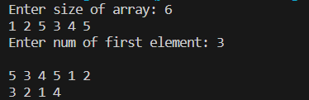

Lab# programming: VNS Lab 5

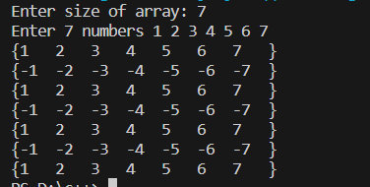

Lab# programming: algotester Lab 2 task 1

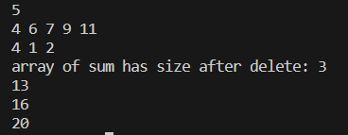

Lab# programming: algotester Lab 3 task 1

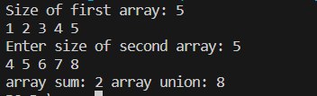

Practice# programming: Class Practice Task

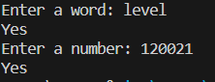

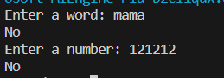

# **Висновок:**

Детально ознайомився з масивами set **, array[] vector, map. переглянув їх реалізацію, деякі реалзіував самостійно з звичайного масиву.**

Поглибив знання в стрічках, зрозумів як оптимально працювати з текстом, вивчив корисні для цього функції.Дізнався про токени, і як в програмі зберігаються змінні. Вивчив нові операнди поінтер * та #reference, за допомогою першого зможу ефективніше працювати з масивами, а другий допоможе краще реалізовувати функції.

Ще трішки погрався з рекурсією,вона не складна, але дуже корисна.

Також розвинув навики тайммененджменту і зрозумів, що краще не відкладати все до дедлайну.